软件工程系项目/实验报告
姓名 | 邱谦 | 学号 | 19001020502
专业班级 | 软件19005 | 指导教师 | 康玲
课程名称 | 算法分析与设计
项目/实验  名称 | 动态规划-爬楼梯

- 解决方案的分析与设计
这是一道斐波那契题的变形，比较简单，解法完全一模一样。
1. 确定dp数组含义
dp[i] 爬到第i层楼梯，有dp[i]种方法
2. 确定递推公式
dp[i] = dp[i - 1] + dp[i - 2]
3. dp数组初始化
上一层台阶有1种方法，上两层台阶有2种方法
dp[2] = 1, dp[2] = 2
5. 举例推导递推公式
由此分析可知，dp[i] = dp[i - 1] + dp[i - 2]

为了优化空间复杂度，这道题还可以使用滚动数组来存储结果，在下面的代码中写了两种方法

二、解决方案的程序实现
1.程序代码
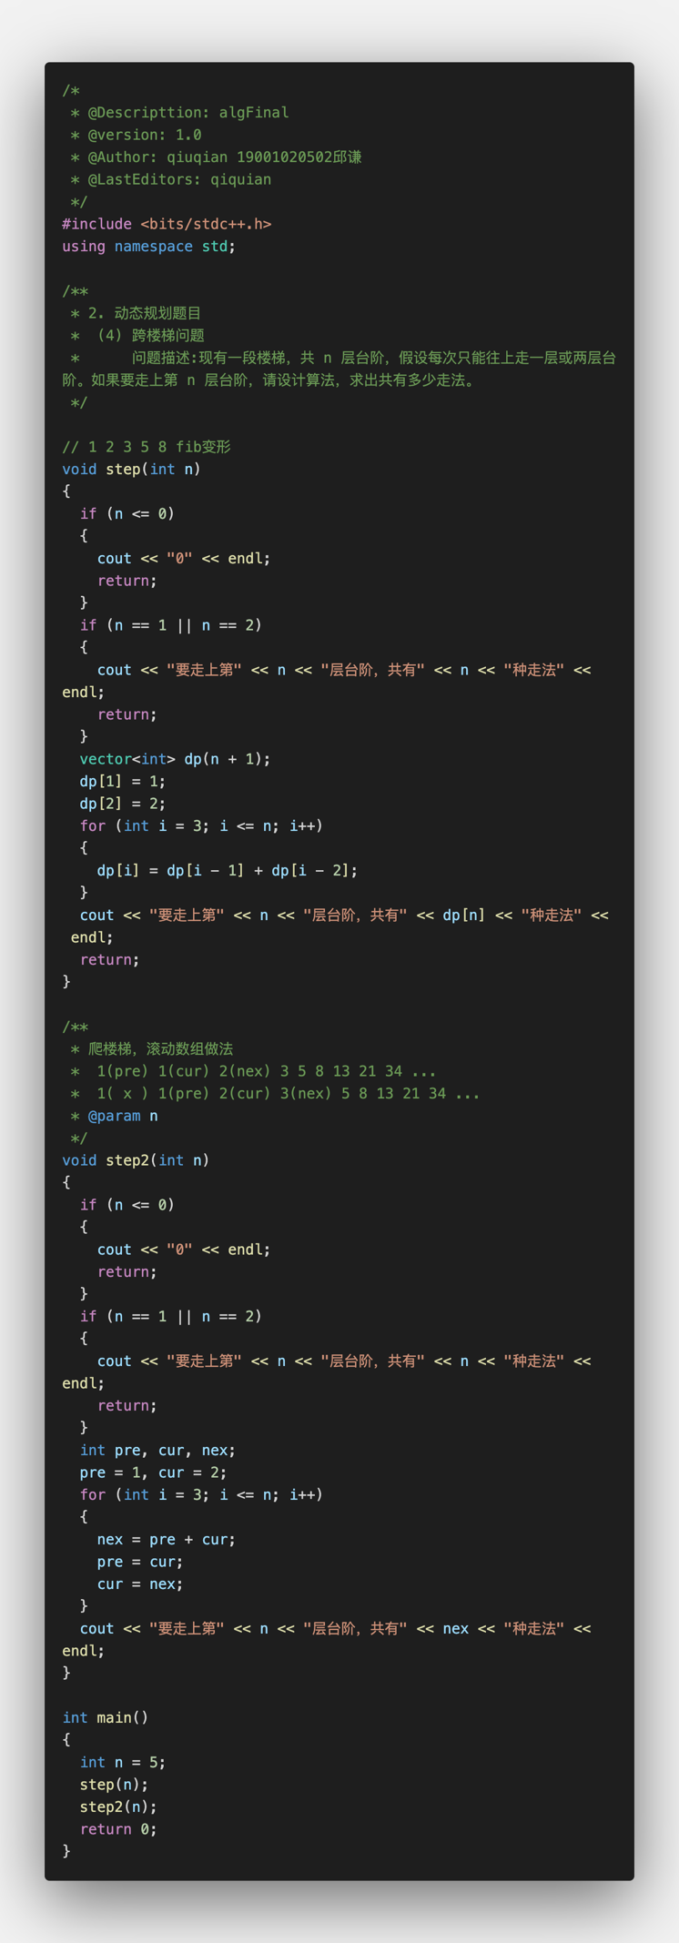
2.程序运行结果
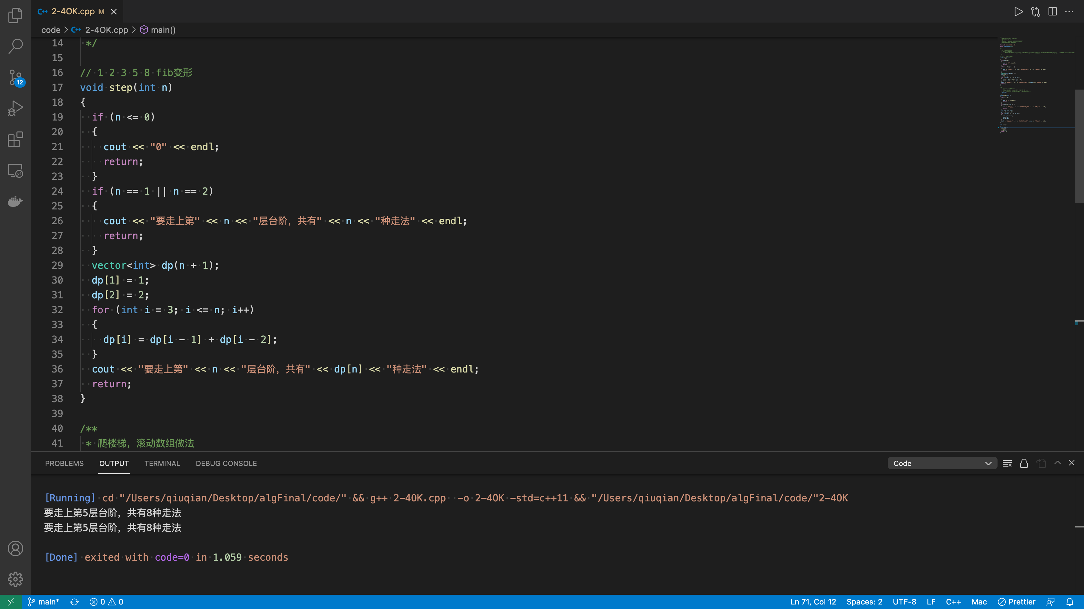

三、复杂度分析
时间复杂度O(n)
空间复杂度O(n)，使用滚动数组方法可以降低到O(1)

